世界の言語的多様性

言語ランキング

「世界の言語ランキング」

ねらい：１．世界の多様な言語をめぐる状況とその変化について知る。

　　　　２．視点（調査の仕方）によって世界の言語状況の見え方が変わることに気づく。

　　　　３．世界の言語的多様性について、特に話者数の多い言語と少ない言語がどのような分布をしているのかを資料から読み取り、考える。

対象：中学生～大人

所要時間：20分～

準備：ワークシート、資料（パワーポイントなどで映してもよい）

進め方：１．ワークシートに沿って、話者数の多い言語を予想しながらランキングをつくる（個人で書き出した後にグループで共有しても、はじめからグループでおこなってもよい）。また、国の場所がわかりにくいときは資料③の地図を参考にする。

２．資料①を見ながら答え合わせをし、資料から読み取れることもグループで共有する。

３．資料②を見ながら、年代によるランキングの変化や、その他読み取れることを出し合う。

４．資料④を見て、そこから読み取れることを出し合う。

留意点：資料の情報はエスノローグのウェブサイト（http://www.ethnologue.com/）からのものであり、より詳しい情報についてはそちらを参照のこと。

**ワークシート　世界の言語ランキング**

■下の枠内に名前が挙がっている各言語を話し手（第一言語話者）の数の多い順位並べてみよう。

また、それぞれの言語の話者数も予想してみよう。※カッコ内はその言語が使われている主な国

**日本語**（日本）　　　　　　　　**韓国・朝鮮語**（韓国）

**中国語**（中国）　　　　　　　　**ベトナム語**（ベトナム）

**ジャワ語**（インドネシア）　　　**ベンガル語**（バングラデシュ）

**タミル語**（インド）　　　　　　**テルグ語**（インド）

**ヒンディー語**（インド）　　　　**マラーティー語**（インド）

**ウルドゥー語**（パキスタン）　　**ラフンダー語**（パキスタン）

**ロシア語**（ロシア）　 　**アラビア語**（サウジアラビア）

**ポルトガル語**（ポルトガル）　　**スペイン語**（スペイン）

**英語**（イギリス）　　　　　　　**フランス語**（フランス）

**ドイツ語**（ドイツ）　　　　　　**イタリア語**（イタリア）

|  |  |  |
| --- | --- | --- |
| **予想順位** | **言語の名前** | **話者数の予想** |
| **1** |  |  |
| **2** |  |  |
| **3** |  |  |
| **4** |  |  |
| **5** |  |  |
| **6** |  |  |
| **7** |  |  |
| **8** |  |  |
| **9** |  |  |
| **10** |  |  |

**資料①　世界の言語ランキングクイズの解答**

■世界の言語【第一言語話者数ランキング】（2013年）

|  |  |  |  |
| --- | --- | --- | --- |
| 順位 | 言語名 | 話者数 | 主要な国 |
| **1** | **中国語** | **11億9700万人** | 中国 |
| **2** | **スペイン語** | **4億600万人** | スペイン |
| **3** | **英語** | **3億3500万人** | イギリス |
| **4** | **ヒンディー語** | **2億6000万人** | インド |
| **5** | **アラビア語** | **2億2300万人** | サウジアラビア |
| **6** | **ポルトガル語** | **2億200万人** | ポルトガル |
| **7** | **ベンガル語** | **1億9300万人** | バングラデシュ |
| **8** | **ロシア語** | **1億6200万人** | ロシア |
| **9** | **日本語** | **1億2200万人** | 日本 |
| **10** | **ジャワ語** | **8430万人** | インドネシア |
| **11** | **ドイツ語** | **8380万人** | ドイツ |
| **12** | **ラフンダー語** | **8270万人** | パキスタン |
| **13** | **テルグ語** | **7400万人** | インド |
| **14** | **マラーティー語** | **7180万人** | インド |
| **15** | **タミル語** | **6880万人** | インド |
| **16** | **フランス語** | **6850万人** | フランス |
| **17** | **ベトナム語** | **6780万人** | ベトナム |
| **18** | **韓国語（朝鮮語）** | **6640万人** | 韓国 |
| **19** | **ウルドゥー語** | **6340万人** | パキスタン |
| **20** | **イタリア語** | **6110万人** | イタリア |

出典：エスノローグ第17版（2013年）

|  |  |  |  |
| --- | --- | --- | --- |
| **順位** | **言語名** | **話者数** | **主要な国** |
| **1** | **中国語（北京官話）** | **8億8500万人** | 中国 |
| **2** | **スペイン語** | **3億3200万人** | スペイン |
| **3** | **英語** | **3億2200万人** | イギリス |
| **4** | **ベンガル語** | **1億8900万人** | バングラデシュ |
| **5** | **ヒンディー語** | **1億8200万人** | インド |
| **6** | **ポルトガル語** | **1億7000万人** | ポルトガル |
| **7** | **ロシア語** | **1億7000万人** | ロシア |
| **8** | **日本語** | **1億2500万人** | 日本 |
| **9** | **ドイツ語** | **9800万人** | ドイツ |
| **10** | **中国語（呉語）** | **7716万人** | 中国 |
| **11** | **ジャワ語** | **7550万人** | インドネシア |
| **12** | **韓国語（朝鮮語）** | **7500万人** | 韓国 |
| **13** | **フランス語** | **7200万人** | フランス |
| **14** | **ベトナム語** | **6766万人** | ベトナム |
| **15** | **テルグ語** | **6635万人** | インド |
| **16** | **中国語（広東語）** | **6600万人** | 中国 |
| **17** | **マラーティー語** | **6478万人** | インド |
| **18** | **タミル語** | **6308万人** | インド |
| **19** | **トルコ語** | **5900万人** | トルコ |
| **20** | **ウルドゥー語** | **5800万人** | パキスタン |

|  |  |  |  |
| --- | --- | --- | --- |
| **順位** | **言語名** | **話者数** | **主要な国** |
| **1** | **中国語** | **11億9700万人** | 中国 |
| **2** | **スペイン語** | **4億600万人** | スペイン |
| **3** | **英語** | **3億3500万人** | イギリス |
| **4** | **ヒンディー語** | **2億6000万人** | インド |
| **5** | **アラビア語** | **2億2300万人** | サウジアラビア |
| **6** | **ポルトガル語** | **2億200万人** | ポルトガル |
| **7** | **ベンガル語** | **1億9300万人** | バングラデシュ |
| **8** | **ロシア語** | **1億6200万人** | ロシア |
| **9** | **日本語** | **1億2200万人** | 日本 |
| **10** | **ジャワ語** | **8430万人** | インドネシア |
| **11** | **ドイツ語** | **8380万人** | ドイツ |
| **12** | **ラフンダー語** | **8270万人** | パキスタン |
| **13** | **テルグ語** | **7400万人** | インド |
| **14** | **マラーティー語** | **7180万人** | インド |
| **15** | **タミル語** | **6880万人** | インド |
| **16** | **フランス語** | **6850万人** | フランス |
| **17** | **ベトナム語** | **6780万人** | ベトナム |
| **18** | **韓国語（朝鮮語）** | **6640万人** | 韓国 |
| **19** | **ウルドゥー語** | **6340万人** | パキスタン |
| **20** | **イタリア語** | **6110万人** | イタリア |

**資料②　各言語の第一言語話者数・年別比較（2013年と1999年）**

■世界の言語【第一言語話者数ランキング】（1999年）

■世界の言語【第一言語話者数ランキング】（2013年）

出典：エスノローグ第13版（1996年; 1999年改訂）

出典：エスノローグ第17版（2013年）

**資料③　世界地図**

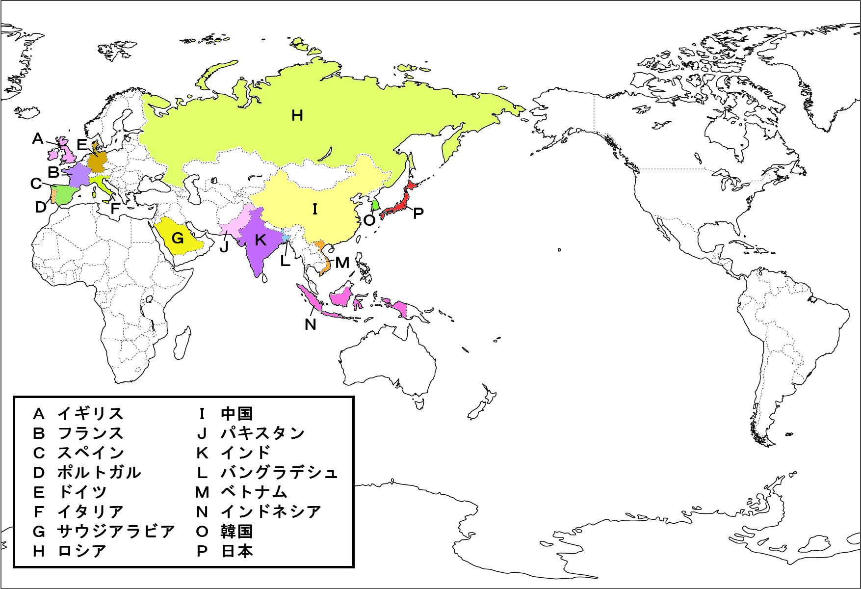

**資料④　世界の言語の第一言語話者数の内訳**

|  |  |  |  |  |  |  |
| --- | --- | --- | --- | --- | --- | --- |
| **話者数の幅** | **言語数** | **言語数の割合（％）** | **言語数の割合の累計（％）** | **総話者数** | **話者数の割合（％）** | **話者数の割合の累計（％）** |
| **1億人以上** | 8 | 0.1 | 0.1 | 2,528,029,108 | 40.53653 | 40.53653 |
| **1000万人以上** | 77 | 1.1 | 1.2 | 2,381,969,581 | 38.19449 | 78.73103 |
| **100万人以上** | 308 | 4.3 | 5.5 | 962,536,721 | 15.43412 | 94.16514 |
| **10万人以上** | 928 | 13.1 | 18.6 | 294,564,660 | 4.72330 | 98.88844 |
| **1万人以上** | 1,798 | 25.3 | 43.9 | 61,216,188 | 0.98159 | 99.87003 |
| **1000人以上** | 1,984 | 27.9 | 71.8 | 7,628,190 | 0.12232 | 99.99235 |
| **100人以上** | 1,054 | 14.8 | 86.7 | 463,621 | 0.00743 | 99.99978 |
| **10人以上** | 340 | 4.8 | 91.4 | 12,947 | 0.00021 | 99.99999 |
| **1人以上** | 134 | 1.9 | 93.3 | 551 | 0.00001 | 100.00000 |
| **0人** | 188 | 2.6 | 96.0 | 0 | 0.00000 | 100.00000 |
| **不明** | 286 | 4.0 | 100.0 |  |  |  |
| **合計** | 7,105 | 100.0 |  | 6,236,421,567 | 100.00000 |  |

出典：エスノローグ第17版（2013年）